|  |  |
| --- | --- |
|  | **Conceção e Desenvolvimento de Bases de Dados**  **TeSP em Programação de Sistemas de Informação**  **1º ano, 2º semestre**  **Ano letivo 2021/22** |

**Projecto de Base de Dados**

*CERTAVAC*

Versão 1.0 8 de Maio de 2022

Autores:

Estudante Miguel Agostinho, n.º 2213127

Estudante Fábio Cabaceira, n.º 2213128

# Índice

Índice 2

1. Introdução 3

2. Descrição do Sistema 4

3. Modelo Conceptual 5

3.2 Diagrama de Entidade-Relacionamento 7

4. Modelo Lógico 9

5. Permissões de acesso 10

6. Consultas à base de dados 11

6.1 – Apresentar informação acerca daquilo que foi vendido numa determinada venda. 11

6.2 - … 11

7. Referências 12

# Introdução

O presente documento apresenta uma Análise de Dados realizada sobre o cenário de uma empresa de certificação energética – Certavac. O documento foi realizado no âmbito da Unidade Curricular de Conceção e Desenvolvimento de Bases de Dados do curso Tecnológico Superior Profissional de Programação em Sistemas de Informação. O projeto, consiste na gestão desta empresa, com o desenvolvimento de uma base de dados que permite controlar e gerir a mesma.

# 2. Descrição do Sistema

A empresa Certavac dedica-se a prestar vários serviços relacionados com a certificação energética, medições de qualidade do ar, auditoria energética, estudos de racionalização energética, supervisão de manutenção de sistemas e fiscalização em obra.

O objetivo da base de dados desenvolvida neste projeto é facilitar a gestão desta empresa, a base de dados foi desenvolvida em SQL e tem como uso principal a gestão de serviços, clientes, empresas-clientes, tipos de serviços, chefes de secção, empregados, certificados atribuídos e classe energética de ditos certificados.

Com o armazenamento de ditos dados, a Direção da *Certavac* pretende responder às seguintes questões:

**Q1:** A que clientes foram prestados os serviços?

**Q2:** Que tipo de serviço foi prestado em cada venda?

**Q3:** Quanto pagou cada cliente em cada venda?

**Q4:** Quanto faturou a empresa em cada ano?

**Q5:** Quando começaram e acabaram as parcerias?

**Q6:** Que empregado conduz o Mercedes Classe S?

**Q7:** Quantos empregados conduzem viaturas?

Figura 1 - Página daempresa.

**3. Modelo Conceptual**

Este capítulo apresenta as várias componentes do Modelo Conceptual da base de dados a construir. Do Modelo Conceptual fazem parte o Diagrama de Entidade-Relacionamento (Figura 3) e ainda descrição pormenorizada das características de cada atributo de cada entidade (Tabela 1).

3.1. Descrição das entidades e dos relacionamentos

Esta secção descreve os atributos de cada entidade e as características de cada um.

|  |  |  |  |  |
| --- | --- | --- | --- | --- |
| **Entidade Clientes** | | | | |
| **Nome do Atributo** | **Descrição do Atributo** | **Tipo de Dados** | **Único** | **Não pode ser NULL** |
| id | Número identificador do cliente | Integer | X | X |
| nome | Nome da empresa ou do individuo cliente | String até 16 caracteres |  | X |
| email | Email do cliente | String até 32 caracteres |  | X |
| nif | Numero de Idenficação Fiscal do cliente | Integer de 9 caracteres | X | X |
| rua | Atributo secundário da morada do cliente, refere-se ao nome da rua onde mora | String até 64 caracteres |  | X |
| localidade | Atributo secundário da morada do cliente, refere-se à localidade onde mora | String até 16 caracteres |  | X |
| telefone | Numero(s) de telefone do cliente | Integer de 9 a 15 caracteres | X | X |
| Clientes tipo Particular | | | | |
| apelido | Apelido do cliente | String até 16 caracteres |  | X |
| **Clientes tipo Empresas** | | | | |
| sigla | Sigla da empresa cliente | String de 4 caracteres | X | X |

|  |  |  |  |  |
| --- | --- | --- | --- | --- |
| **Entidade CertAtribuidos** | | | | |
| **Nome do Atributo** | **Descrição do Atributo** | **Tipo de Dados** | **Único** | **Não pode ser NULL** |
| id | Número identificador do certificado | Integer | X | X |
| grau | Grau do certificado atribuido | String de 1 a 2 caracteres |  | X |
| datavalidade | Data de expiração do certificado | Objecto tipo *Date* |  | X |
| dataemissao | Data em que o certificado foi emitido | Objecto tipo *Date* |  | X |

|  |  |  |  |  |
| --- | --- | --- | --- | --- |
| **Entidade Parcerias** | | | | |
| **Nome do Atributo** | **Descrição do Atributo** | **Tipo de Dados** | **Único** | **Não pode ser NULL** |
| id | Número identificador da parceria | Integer | X | X |
| inicio | Data do inicio da parceria | Objecto tipo *Date* |  | X |
| fim | Data do fim da parceria | Objecto tipo *Date* |  | X |
| empresa | Nome da empresa afiliada | String de 32 caracteres |  | X |

|  |  |  |  |  |
| --- | --- | --- | --- | --- |
| **Entidade Empregados** | | | | |
| **Nome do Atributo** | **Descrição do Atributo** | **Tipo de Dados** | **Único** | **Não pode ser NULL** |
| id | Número identificador do empregado | Integer | X | X |
| nome | Nome próprio do empregado | String até 16 caracteres |  | X |
| apelido | Apelido do empregado | String até 16 caracteres |  | X |
| nif | Numero de Idenficação Fiscal do empregado | Integer de 9 caracteres | X | X |
| cargo | Nome do cargo que o empregado exerce | String até 16 caracteres |  | X |
| dataNascimento | Data de nascimento do empregado | Objecto tipo *Date* |  | X |
| **Empregados tipo ChefeDeServico** | | | | |

3.2 Diagrama de Entidade-Relacionamento

|  |  |  |  |  |
| --- | --- | --- | --- | --- |
| **Entidade ViaturaDeEmpresa** | | | | |
| **Nome do Atributo** | **Descrição do Atributo** | **Tipo de Dados** | **Único** | **Não pode ser NULL** |
| id | Número identificador da viatura | Integer | X | X |
| marca | Nome da marca da viatura | String até 16 caracteres |  | X |
| modelo | Modelo da viatura | String até 16 caracteres |  | X |
| matricula | Matricula da viatura | String de 6 caracteres | X | X |
| ano | Ano em que a viatura foi produzida | Objecto tipo *Date* |  | X |

|  |  |  |  |  |
| --- | --- | --- | --- | --- |
| **Entidade Servico** | | | | |
| **Nome do Atributo** | **Descrição do Atributo** | **Tipo de Dados** | **Único** | **Não pode ser NULL** |
| id | Número identificador do servico | Integer | X | X |
| tipoDeServico | Nome do servico | String até 32 caracteres |  | X |

|  |  |  |  |  |
| --- | --- | --- | --- | --- |
| **Entidade ServicoContratado** | | | | |
| **Nome do Atributo** | **Descrição do Atributo** | **Tipo de Dados** | **Único** | **Não pode ser NULL** |
| id | Número identificador do contracto | Integer | X | X |
| valor | Valor do contracto | Double |  | X |
| datainicio | Data do inicio do contracto | Objecto tipo *Date* |  | X |
| datafim | Data do fim do contracto | Objecto tipo *Date* |  | X |

O diagrama de Entidade-Relacionamento apresentado nesta secção (Figura 3) representa os dados e relacionamentos entre dados do sistema. A simbologia usada no diagrama respeita os formalismos lecionados nas aulas de Conceção e Desenvolvimento de Bases de Dados do ano letivo 2016/2017. Uma legenda desta simbologia é apresentada na Figura 2.

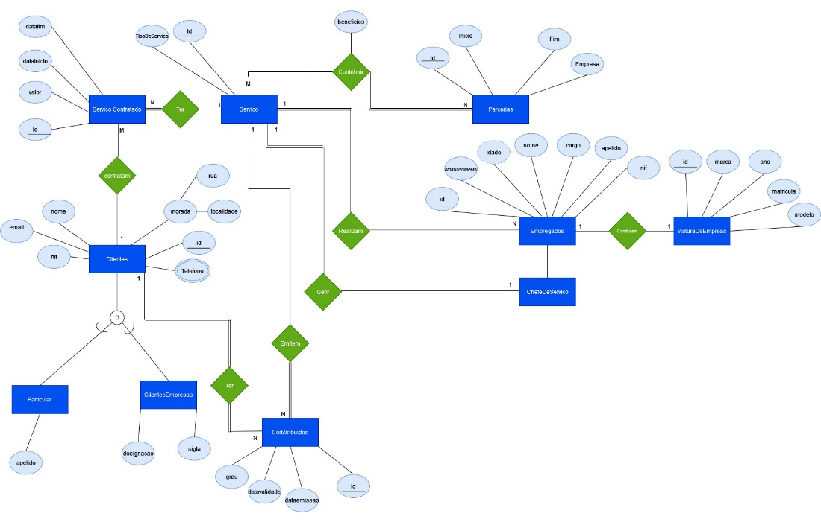

Figura 2 - Legenda da simbologia usada no Diagrama de Entidade-Relacionamento do presente relatório.

# 4. Modelo Lógico

Empregados (**id**, nome, apelido, nif,, cargo, dtanascimento, servicoid)

ViaturaDeEmpresa (**id**, marca, modelo, matricula, ano, *empregadoid*)

Empregados (**id**, nome, apelido, nif, cargo, dtanascimento, servicoid)

ChefeDeServico (**id**, *empregadoid*)

Servico (**id**, tipoDeServico, servicocontratadoid)

CertAtribuidos (**id**, grau, dtavalidade, dtaemissao, *idservico*, idcliente)

Clientes (**id** , nome, email, nif, rua, localidade, telefone)

CertAtribuidos (**id**, grau, dtavalidade, dtaemissao, idservico, *idcliente*)

Servico (**id**, tipoDeServico, servicocontratadoid)

Empregados (**id**, nome, apelido, nif,, cargo, dtanascimento, *servicoid*)

Servico (**id**, tipoDeServico, servicocontratadoid)

Parcerias (**id**, inicio, fim, empresa, *servicoid*)

ServicoContratado(**id**, valor, datainicio, datafim, clienteid)

Servico (**id**, tipoDeServico, *servicocontratadoid*)

Clientes (**id** , nome, email, nif, rua, localidade, telefone)

ServicoContratado(**id**, valor, datainicio, datafim, *clienteid*)

Clientes (**id** , nome, email, nif, rua, localidade, telefone)

ClientesEmpresas(**id**, sigla, *clienteid)*

Clientes (**id** , nome, email, nif, rua, localidade, telefone)

Particular(apelido, **id**, *clienteid*)

Este capítulo apresenta o Modelo Lógico derivado a partir do Modelo Conceptual da base de dados.

Empregados

A derivação do Modelo Lógico a partir do Modelo conceptual foi realizada por aplicação das regras de transformação lecionadas na Unidade Curricular de Conceção e Desenvolvimento de Bases de Dados.

O Modelo Lógico segue a seguinte abordagem de representação:

Empregados

* As chaves primárias das tabelas são representadas com estilo **negrito e sublinhado**.
* As chaves estrangeiras das tabelas são representadas com estilo *itálico*.
* A representação da chave primária correspondente a cada chave estrangeira é feita por intermédio de uma seta dirigida para o nome da tabela onde se encontra essa chave primária.

Servico

Clientes

peli

Figura 4 - Modelo Lógico da base de dados (tabelas por ordem alfabética do nome)

# 5. Permissões de acesso

Clientes

Clientes

Clientes

ServicoContratado

Servico

Servico

Este capítulo apresenta as permissões de acesso aos dados associadas a cada tipo de utilizador final da base de dados. As tabelas seguintes resumem as permissões de consulta, de inserção, de eliminação e de atualização de dados que cada perfil de utilizador possui sobre a base de dados.

 

Tabela 3 – Regras de acesso a dados para utilizadores do perfil "CLIENTE".



Tabela 4 – Regras de acesso a dados para utilizadores do perfil "VENDEDOR".

# 6. Consultas à base de dados

Este capítulo apresenta as consultas programadas para responder a questões operacionais relevantes.

## 6.1 - Apresentar informação acerca daquilo que foi vendido numa determinada venda.

|  |  |
| --- | --- |
| **Justificação** | **Código SQL** |
| Útil no caso de emissão de faturas | -- Q1: A que clientes foram prestados os serviços?  SELECT Clientes.nome AS CLIENTE, servicocontratado.datainicio AS INICIO, servicocontratado.datafim AS FIM  FROM servicocontratado  INNER JOIN clientes ON servicocontratado.id = Clientes.id  WHERE Clientes.id < 7  ORDER BY Clientes.nome; |
| **Output** | |
|  | |

## 6.2 - ..

|  |  |
| --- | --- |
| **Justificação** | **Código SQL** |
| Útil na identificação de serviço prestado numa venda | -- Q2: Que tipo de serviço foi prestado em cada venda?  SELECT Clientes.nome AS CLIENTE, servicocontratado.datainicio AS INICIO, servicocontratado.datafim AS FIM, servico.tipodeservico AS SERVICOPRESTADO  FROM servicocontratado  INNER JOIN clientes ON servicocontratado.id = Clientes.id  INNER JOIN servico ON servicocontratado.id = servico.id  WHERE Clientes.id < 7  ORDER BY servicocontratado.datainicio; |
| **Output** | |
|  | |

## 6.3

|  |  |
| --- | --- |
| **Justificação** | **Código SQL** |
| Útil na identificação do preço de um serviço | -- Q3: Quanto pagou cada cliente em cada venda?  SELECT clientes.nome AS NOME, particular.apelido AS APELIDO, Servico.tipoDeServico AS TIPODESERVICO, ServicoContratado.valor AS VALOR, ServicoContratado.datainicio AS INICIO, ServicoContratado.datafim AS FIM  FROM Servico  INNER JOIN ServicoContratado ON Servico.id=ServicoContratado.id  INNER JOIN Clientes ON servico.id=clientes.id  INNER JOIN Particular ON servico.id=particular.id  WHERE ServicoContratado.id < 7  ORDER BY ServicoContratado.datainicio; |
| **Output** | |

## 6.4

|  |  |
| --- | --- |
| **Justificação** | **Código SQL** |
| Útil na identificação do valor anual de faturação na empresa | -- Q4: Quanto faturou a empresa em cada ano?    SELECT SUM(servicocontratado.valor)FATURACAOANUAL FROM servicocontratado; |
| **Output** | |
|  | |

# 6.5

|  |  |
| --- | --- |
| **Justificação** | **Código SQL** |
| Útil na identificação de o tempo de validade de uma parceria | -- Q5: Quando comecaram e acabacaram as parcerias?  SELECT Parcerias.empresa AS EMPRESA, servico.tipodeservico AS TIPODESERVICO  FROM Parcerias  INNER JOIN servico ON parcerias.id=servico.id  WHERE parcerias.id < 7  ORDER BY Parcerias.empresa; |
| **Output** | |

# 6.6

|  |  |
| --- | --- |
| **Justificação** | **Código SQL** |
| Útil na identificação de quem conduz o carro mais caro da empresa | -- Q6: Que empregado conduz o Mercedes Classe S  SELECT empregados.nome AS NOMES, empregados.apelido AS APELIDO, ViaturaDeEmpresa.modelo AS MODELO  FROM Empregados  INNER JOIN ViaturaDeEmpresa ON empregados.id=ViaturaDeEmpresa.id  WHERE viaturaDeEmpresa.modelo = 'Classe S'  ORDER BY empregados.nome; |
| **Output** | |

# 6.7

|  |  |
| --- | --- |
| **Justificação** | **Código SQL** |
| Útil na identificação de quantos empregados que conduzem viaturas | -- Q7: Quantos empregados conduzem viaturas?  SELECT empregados.nome AS Empregado, viaturadeempresa.modelo AS Viatura  FROM Empregados  INNER JOIN viaturadeempresa ON empregados.id=viaturadeempresa.id  WHERE empregados.id < 7  ORDER BY empregados.nome; |
| **Output** | |

# 7. Referências

* Materiais da unidade curricular Conceção e Desenvolvimento de Bases de Dados (ano letivo 2019/2020, em *ead.ipleiria.pt*)
* *Fundamentals of Database Systems*, R. Elmasri & S. B. Navathe, Addison Wesley Pub. Co.
* SQL - *Structured Query Language* (6.ª edição), L. Damas, FCA, 2005
* ...